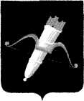

РОССИЙСКАЯ ФЕДЕРАЦИЯ

АДМИНИСТРАЦИЯ ГОРОДА АЧИНСКА

КРАСНОЯРСКОГО КРАЯ

П О С Т А Н О В Л Е Н И Е

17.05.2022 г. Ачинск 146-п

|  |
| --- |
| Об утверждении проекта межевания территории земельных участков, расположенных по адресу: Российская Федерация, Красноярский край, Городской округ город Ачинск, г. Ачинск, ул. Догаева, земельный участок 1 и ул. Догаева, земельный участок 3 |

Рассмотрев материалы проекта межевания территории земельных участков, расположенных по адресу: Российская Федерация, Красноярский край, Городской округ город Ачинск, г. Ачинск, ул. Догаева, земельный участок 1 и ул. Догаева, земельный участок 3, в соответствии с Генеральным планом города Ачинска, утвержденным решением Ачинского городского Совета депутатов от 31.05.2013 № 43-314р «О внесении изменения в решение городского Совета депутатов от 14.10.2005 № 7-29р «Об утверждении Генерального плана города Ачинска», заключением о результатах публичных слушаний, с целью постановки земельного участка на кадастровый учет, руководствуясь статьей 11.3 Земельного кодекса РФ, статьями 45, 46 Градостроительного кодекса РФ, статьей 16 Федерального закона от 06.10.2003 № 131-ФЗ «Об общих принципах организации местного самоуправления в Российской Федерации», статьями 36, 40, 55 Устава города Ачинска, протоколом заседания публичных слушаний по проекту межевания территории земельных участков, расположенных по адресу: Российская Федерация, Красноярский край, Городской округ город Ачинск, г. Ачинск, ул. Догаева, земельный участок 1 и ул. Догаева, земельный участок 3 от 05.05.2022 № 5,

ПОСТАНОВЛЯЮ:

1. Утвердить проект межевания территории земельных участков, расположенных по адресу: Российская Федерация, Красноярский край, Городской округ город Ачинск, г. Ачинск, ул. Догаева, земельный участок 1 и ул. Догаева, земельный участок 3.

2. Контроль исполнения постановления возложить на первого заместителя Главы города Ачинска С.М. Мачехина.

3. Опубликовать постановление в газете «Ачинская газета» и разместить на официальном сайте органов местного самоуправления города Ачинска: [www.adm-achinsk.ru](http://www.adm-achinsk.ru).

4. Постановление вступает в силу в день, следующий за днем его официального опубликования.

|  |  |
| --- | --- |
| Исполняющий полномочия  Главы города Ачинска | С.М. Мачехин |

Приложение

к постановлению администрации города Ачинска

от 17.05.2022 № 146-п

Проект межевания территории земельных участков, расположенных по адресу: Российская Федерация, Красноярский край, Городской округ город Ачинск, г. Ачинск, ул. Догаева, земельный участок 1 и ул. Догаева, земельный участок 3

Основная цель разработки проектной документации состоит в установлении более рационального использования земель путем перераспределения земельных участков с кадастровыми номерами 24:43:0000000:14 и 24:43:0000000:16 и организации прохода и проезда к земельному участку с кадастровым номером 24:43:0000000:16 через земельный участок с кадастровым номером 24:43:0000000:14.

Согласно Правилам землепользования и застройки города Ачинска, проектируемые земельные участки расположены в территориальной зоне – Ж-1 «Зона застройки индивидуальными жилыми домами».

В результате перераспределения земельного участка единого землепользования с КН 24:43:0000000:16 и земельного участка единого землепользования с КН 24:43:0000000:14 образовано два земельных участка: :ЗУ1 площадью 1678 м.кв. с видом разрешенного использования – Малоэтажная многоквартирная жилая застройка: размещение малоэтажного многоквартирного жилого дома (дом, пригодный для постоянного проживания, высотой до 4 этажей, включая мансардный) и :ЗУ2 площадью 1437 м.кв. с видом разрешенного использования – Малоэтажная многоквартирная жилая застройка: размещение малоэтажного многоквартирного жилого дома (дом, пригодный для постоянного проживания, высотой до 4 этажей, включая мансардный).

Ведомость координат поворотных точек границ образуемого земельного участка :ЗУ1

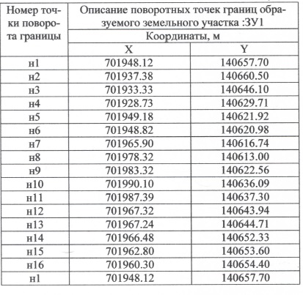

Общая площадь земельного участка составляет 1678 кв.м.

Ведомость координат поворотных точек границ образуемого земельного участка :ЗУ2

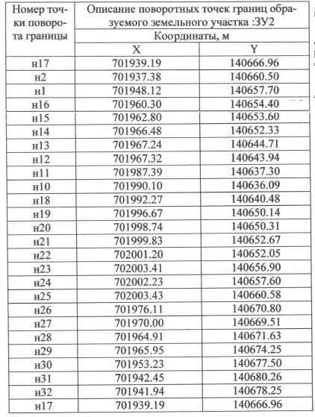

Общая площадь земельного участка составляет 1437 кв.м.

Ведомость координат поворотных точек границ образуемой части :ЗУ2/чзу1 образуемого земельного участка :ЗУ2

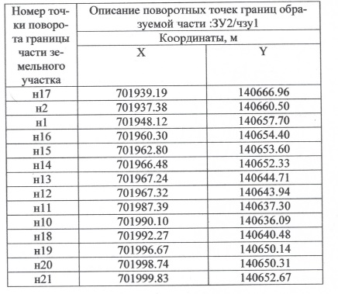

Ведомость координат устанавливаемых красных линий

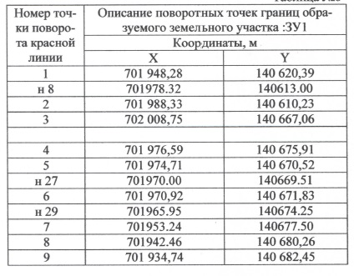

| **Чертеж межевания**   1. Земельный участок Российская Федерация, Красноярский край, Городской округ город Ачинск, г. Ачинск, ул. Догаева, земельный участок 1 2. Земельный участок Российская Федерация, Красноярский край, Городской округ город Ачинск, г. Ачинск, ул. Догаева, земельный участок 3 | | |
| --- | --- | --- |
| map | | |
| Масштаб 1:500 | | |
| Условные обозначения | | |
| Ж-1 | Граница территориальной зоны и ее обозначение | |
|  | Границы существующих земельных участков, границы которых зарегистрированы в ЕГРН | |
|  | Граница существующего земельного участка, уточняемая в связи с исправлением реестровой ошибки | |
|  | Граница земельного участка, образуемого из земель, собственность на которые не разграничена | |
| Ж  *1* | Существующие объекты капительного строительства | |
|  | Пояснительные надписи | |
| **24:43:0104003** | Номер кадастрового квартала | |
| **:5** | Кадастровый номер существующего в ЕГРН земельного участка в кадастровом квартале | |
| ***24:43:0000000:16*** | Кадастровый номер прекращающего существование в ЕГРН земельного участка | |
| **:ЗУ1** | Условный номер образуемого земельного участка | |
| **:ЗУ2/чзу1** | Условный номер образуемой части земельного участка | |
| **:11/п2** | Обозначение частей исходных земельных участков, включаемых в состав образуемых земельных участков | |
| **н1** | Обозначение и номер характерных точек границ образуемого земельного участка | |
| ***2*** | Обозначение и номер прекращающих существование характерных точек границ существующего в ЕГРН земельного участка | |
| *К*  *В* | водопровод | |
| *Ф Догаева 0.4 кВ* | теплотрасса | |
|  | линии электропередач | |
|  | Охранные зоны | |
|  | охранные зоны сетей водоснабжения и канализации (ХВК) (3м) | |
|  | охранные зоны сетей электроснабжения 0.4 кВ (2м) | |
|  |  | |
|  |  | |